Proyecto Página Web Piscícola

**Documento de**

**Requisitos del Sistema**

Versión 6.0

16 de Julio del 2024

Realizado por John Limones, Fernando Tipan & Jonathan García

Realizado para el Sr. Ángel García

LISTA DE CAMBIOS

|  |  |  |  |
| --- | --- | --- | --- |
| Núm. | Fecha | Descripción | Autores |
| 0 | 06/06/2024 | Versión 1.0 | John Limones, Jonathan García, Fernando Tipan. |
| 1 | 10/06/2024 | Actualización de los casos de uso, casos de uso de sistema y matriz de rastreabilidad. | John Limones, Jonathan García, Fernando Tipan. |
| 2 | 30/06/2024 | Adaptación del mapa de procesos de 10 niveles al DRS. | John Limones, Jonathan García, Fernando Tipan. |
| 3 | 02/07/2024 | Mejora de los casos de uso. | Jonathan García |
| 4 | 11/07/2024 | Mejora de los casos de uso. | John Limones, Jonathan García, Fernando Tipan. |
| 5 | 16/07/2024 | Corrección de datos | John Limones, Jonathan García, Fernando Tipan. |

LISTA DE FIGURAS

Fig 1: Requisitos funcionales 21

Fig 2:  Diagramas de casos de uso 20

LISTA DE TABLAS

**1. Catálogo de requisitos del sistema** 14

1.2. Requisitos funcionales 20

1.2.1 Diagramas de casos de uso 20

1.2.2 Definición de actores 25

1.2.3 Casos de uso del sistema 28

**2 Requisitos no funcionales** 34

**ÍNDICE**

1. INTRODUCCIÓN. 3

2. Participantes del Proyecto. 3

**3. Descripción del sistema actual 3**

**4. Objetivos del sistema 3**

**5. Catálogo de requisitos del sistema 3**

**5.1. Requisitos de información 3**

**5.2. Requisitos funcionales 3**

**5.2.1 Diagramas de casos de uso 3**

**5.2.2 Definición de actores 3**

**5.2.3 Casos de uso del sistema 3**

**5.3 Requisitos no funcionales 3**

**6. Matriz de rastreabilidad objetivos/requisitos 3**

**7. Glosario de términos 3**

**8. Conflictos pendientes de resolución 3**

# Introducción.

El presente proyecto tiene como objetivo desarrollar una página web para promover y dar a conocer el emprendimiento piscícola del cliente, especializado en la cría y comercialización de tilapia roja, gris, cachama y sábalo. La nueva página web se diseñará con colores y elementos visuales que reflejen la riqueza y la biodiversidad de la Amazonía Ecuatoriana, con el fin de crear la identidad atractiva y coherente con el entorno natural que rodea al negocio.

# Participantes del Proyecto.

**Cliente**

* Nombre: Ángel García

Rol: Dueño del Emprendimiento

Organización: Emprendimiento “Piscícola García"

Información Adicional: Ángel García es el propietario del negocio y el principal cliente del proyecto. Sus decisiones y necesidades son cruciales para el desarrollo y éxito del sitio web.

**Desarrolladores**

* Nombre: Jonathan García

Rol: Desarrollador

Organización: Universidad de las Fuerzas Armadas ESPE

Información Adicional: Jonathan García es un estudiante y el líder del equipo de desarrollo, responsable de la arquitectura general del sistema y la implementación de las principales funcionalidades.

* Nombre: Fernando Tipan

Rol: Diseñador Frontend

Organización: Universidad de las Fuerzas Armadas ESPE

Información Adicional: Fernando Tipan es un estudiante de la Universidad de las Fuerzas Armadas ESPE se encarga del diseño visual del sitio web, asegurándose de que sea atractivo y fácil de usar, alineado con la temática de la Amazonia y los productos de piscicultura.

* Nombre: John Limones

Rol: Desarrollador Backend

Organización: Universidad de las Fuerzas Armadas ESPE

Información Adicional: John Limones es un estudiante de la Universidad de las Fuerzas Armadas ESPE es responsable de la implementación del diseño y la funcionalidad interactiva del sitio web, trabajando estrechamente con Fernando Tipan para crear una experiencia de usuario coherente y fluida.

**Trabajadores del Cliente**

* Nombre: Sebastian Vargas

Rol: Pescador

Organización: Emprendimiento “Piscícola García"

Información Adicional: Sebastian Vargas participa en la cosecha de la tilapia y en el mantenimiento de las instalaciones piscícolas.

* Nombre: Anderson Andi

Rol: Pescador

Organización: Emprendimiento “Piscícola García"

Información Adicional: Anderson Andiparticipa en la cosecha de la tilapia y en el mantenimiento de las instalaciones piscícolas.

* Nombre: Raúl Vargas

Rol: Cargador del Producto

Organización: Emprendimiento “Piscícola García"

Información Adicional: Raúl Vargas se encarga de la logística y el transporte del producto.

* Nombre: Kevin Ashanga

Rol: Cargador del Producto

Organización: Emprendimiento “Piscícola García"

Información Adicional: Kevin Ashanga se encarga de la logística y el transporte del producto.

* Nombre: Jefferson García

Rol: Cuidador

Organización: Emprendimiento “Piscícola García"

Información Adicional: Jefferson García supervisa el bienestar y la alimentación de los peces, asegurando que se mantengan en condiciones óptimas para su crecimiento y venta.

**Clientes**

* Nombre: Janeth Cuvi

Rol: Compradores del Producto

Organización: Ninguna.

Información Adicional: Los compradores de la tilapia representan una variedad de negocios, desde restaurantes hasta mercados locales.

* Nombre: Dany juela

Rol: Compradores del Producto

Organización: Ninguna.

Información Adicional: Los compradores de la tilapia representan una variedad de negocios, desde restaurantes hasta mercados locales.

* Nombre: Rubén Idrovo

Rol: Compradores del Producto

Organización: Ninguna.

Información Adicional: Los compradores de la tilapia representan una variedad de negocios, desde restaurantes hasta mercados locales.

* Nombre: Germán Tixalema

Rol: Compradores del Producto

Organización: Ninguna.

Información Adicional: Los compradores de la tilapia representan una variedad de negocios, desde restaurantes hasta mercados locales.

**Proveedor de Paquetería de Alimento para los Peces**

* Nombre: Javier Garcés

Rol: Proveedor de Alimento para los Peces

Organización: AVIPAZ

Información Adicional: Javier Garcés proporciona el alimento necesario para la cría de la tilapia.

**Socio Interno del Cliente**

* Nombre: Jefferson García

Rol: Socio Interno

Organización: Emprendimiento “Piscícola García"

Información Adicional: Jefferson García es socio del negocio y trabaja en estrecha colaboración con Ángel García en la gestión y toma de decisiones estratégicas.

# Descripción del sistema actual

El emprendimiento “Piscícola García” actualmente no cuenta con una plataforma en línea para promover sus productos y servicios. A continuación, se describe el sistema actual utilizando un Diagrama Documentos–Tarea (DDT) para ilustrar los procesos principales y cómo se manejan actualmente sin el soporte de una página web.

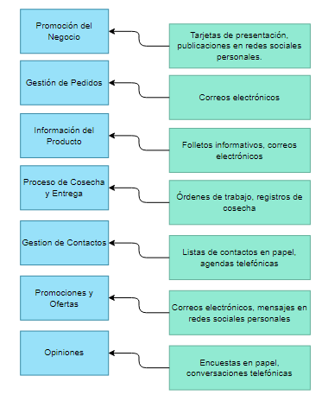

Problemas Identificados en el Sistema Actual

* Visibilidad Limitada: La falta de una presencia en línea reduce la visibilidad del negocio y limita el alcance a nuevos clientes potenciales.
* Comunicación Ineficiente: La comunicación se realiza de manera fragmentada y no siempre es eficiente, lo que puede resultar en pérdida de pedidos y mala gestión de relaciones con clientes.
* Información desactualizada: La información sobre disponibilidad y precios no se actualiza de manera dinámica, lo que puede causar confusión entre los clientes.
* Gestión Manual: Muchos procesos se manejan manualmente, lo que aumenta el riesgo de errores y reduce la eficiencia operativa.

# Objetivos del sistema

|  |  |
| --- | --- |
| **OBJ -01** | Crear una Plataforma de Promoción Digital |
| **Versión** | 3.0 (30/06/2024) |
| **Autores** | John Limones, Jonathan García, Fernando Tipan. |
| **Fuentes** | Ángel García(Propietario del emprendimiento) |
| **Descripción** | El sistema deberá proporcionar una plataforma en línea para la promoción del emprendimiento piscícola, destacando la tilapia roja y gris y sus procesos de producción. |
| **Subobjetivos** | OBJ -- 01.1 Crear un sitio web con un diseño visual atractivo inspirado en la Amazonia. OBJ -- 01.2 Desarrollar secciones informativas sobre el producto y la empresa. |
| **Importancia** | Vital |
| **Urgencia** | Inmediatamente |
| **Estado** | En construcción |
| **Estabilidad** | Alta |
| **Comentarios** | La plataforma deberá ser accesible y fácil de navegar para usuarios de diferentes niveles técnicos. |

|  |  |
| --- | --- |
| **OBJ -02** | Facilitar la Gestión de Pedidos |
| **Versión** | 3.0 (30/06/2024) |
| **Autores** | John Limones, Jonathan García, Fernando Tipan. |
| **Fuentes** | Ángel García(Propietario del emprendimiento) |
| **Descripción** | El sistema deberá permitir a los clientes realizar pedidos de tilapia roja y gris de manera sencilla y eficiente a través de la página web vinculado al contacto del propietario. |
| **Subobjetivos** | OBJ -- 02.1 Implementar un sistema de comunicación con el propietario para los pedidos. |
| **Importancia** | Vital |
| **Urgencia** | Inmediatamente |
| **Estado** | En construcción |
| **Estabilidad** | Alta |
| **Comentarios** | El sistema de comunicación debe integrarse con la gestión interna del negocio. |

|  |  |
| --- | --- |
| **OBJ -03** | Proveer Información Actualizada del Producto |
| **Versión** | 3.0 (30/06/2024) |
| **Autores** | John Limones, Jonathan García, Fernando Tipan. |
| **Fuentes** | Ángel García(Propietario del emprendimiento) |
| **Descripción** | El sistema deberá proporcionar información actualizada sobre la disponibilidad y precios de la tilapia en tiempo real. |
| **Subobjetivos** | -Permitir a los administradores actualizar la información de manera dinámica. |
| **Importancia** | Importante |
| **Urgencia** | Puede esperar |
| **Estado** | En construcción |
| **Estabilidad** | Media |
| **Comentarios** | La información debe ser accesible tanto para clientes como para socios y proveedores. |

|  |  |
| --- | --- |
| **OBJ -04** | Mejorar la Comunicación con los Clientes |
| **Versión** | 3.0 (30/06/2024) |
| **Autores** | John Limones, Jonathan García, Fernando Tipan. |
| **Fuentes** | Ángel García(Propietario del emprendimiento) |
| **Descripción** | El sistema deberá facilitar la comunicación entre el emprendimiento y sus clientes mediante múltiples canales disponibles en la página web. |
| **Subobjetivos** | -Incluir formularios de contacto y chat en línea como WhatsApp.  -Integrar la comunicación por correo electrónico(opcional). |
| **Importancia** | Vital |
| **Urgencia** | Inmediatamente |
| **Estado** | En construcción |
| **Estabilidad** | Alta |
| **Comentarios** | La comunicación debe ser fluida y permitir una respuesta rápida a las consultas de los clientes. |

|  |  |
| --- | --- |
| **OBJ -05** | Mostrar el Proceso de Producción |
| **Versión** | 3.0 (30/06/2024) |
| **Autores** | John Limones, Jonathan García, Fernando Tipan. |
| **Fuentes** | Ángel García(Propietario del emprendimiento) |
| **Descripción** | El sistema deberá incluir una galería de imágenes y videos que muestran los procesos de cosecha y entrega de la tilapia, destacando la calidad del producto. |
| **Subobjetivos** | -Crear una galería multimedia en el sitio web. |
| **Importancia** | Importante |
| **Urgencia** | Puede esperar |
| **Estado** | En construcción |
| **Estabilidad** | Media |
| **Comentarios** | La galería debe ser de alta calidad y fácil de navegar para los usuarios. |

|  |  |
| --- | --- |
| **OBJ -06** | Centralizar la Información de Contacto |
| **Versión** | 3.0 (30/06/2024) |
| **Autores** | John Limones, Jonathan García, Fernando Tipan. |
| **Fuentes** | Ángel García(Propietario del emprendimiento) |
| **Descripción** | El sistema deberá centralizar toda la información de contacto relevante, facilitando la accesibilidad a los datos de clientes y socios. |
| **Subobjetivos** | - Permitir la actualización y gestión de contactos por parte de los administradores. |
| **Importancia** | Vital |
| **Urgencia** | Inmediatamente |
| **Estado** | En construcción |
| **Estabilidad** | Alta |
| **Comentarios** | La centralización de contactos mejorará la eficiencia operativa y la gestión de relaciones. |

|  |  |
| --- | --- |
| **OBJ -07** | Automatizar la Gestión de Promociones y Ofertas |
| **Versión** | 3.0 (30/06/2024) |
| **Autores** | John Limones, Jonathan García, Fernando Tipan. |
| **Fuentes** | Ángel García(Propietario del emprendimiento) |
| **Descripción** | El sistema deberá permitir la creación y gestión automática de promociones y ofertas especiales, comunicándolas a los clientes de manera eficiente. |
| **Subobjetivos** | -Crear un módulo para la gestión de promociones.  -Integrar notificaciones automáticas para informar a los clientes sobre ofertas. |
| **Importancia** | Importante |
| **Urgencia** | Inmediatamente |
| **Estado** | En construcción |
| **Estabilidad** | Media |
| **Comentarios** | Las promociones automatizadas ayudarán a aumentar las ventas y la fidelización de clientes. |

|  |  |
| --- | --- |
| **OBJ -08** | Recopilar Feedback de los Clientes |
| **Versión** | 3.0 (30/06/2024) |
| **Autores** | John Limones, Jonathan García, Fernando Tipan. |
| **Fuentes** | Ángel García(Propietario del emprendimiento) |
| **Descripción** | El sistema deberá permitir la recopilación y gestión de feedback de los clientes, mejorando los procesos y productos del negocio. |
| **Subobjetivos** | - Implementar encuestas y formularios de feedback en el sitio web. |
| **Importancia** | Vital |
| **Urgencia** | Inmediatamente |
| **Estado** | Puede esperar |
| **Estabilidad** | Alta |
| **Comentarios** | El feedback será utilizado para mejorar continuamente los productos y servicios ofrecidos. |

|  |  |
| --- | --- |
| **OBJ -09** | Proveer una Experiencia de Usuario Similar a Facebook |
| **Versión** | 3.0 (30/06/2024) |
| **Autores** | John Limones, Jonathan García, Fernando Tipan. |
| **Fuentes** | Ángel García(Propietario del emprendimiento) |
| **Descripción** | El sistema deberá ofrecer una experiencia de usuario similar a la de un perfil de Facebook, facilitando la familiarización y uso por parte de los usuarios. |
| **Subobjetivos** | -Desarrollar una interfaz de usuario intuitiva y familiar. |
| **Importancia** | Importante |
| **Urgencia** | Puede esperar |
| **Estado** | En espera |
| **Estabilidad** | Alta |
| **Comentarios** | La familiaridad con la interfaz de Facebook facilitará la adopción por parte de los usuarios y mejorará la experiencia general. |

# Catálogo de requisitos del sistema

## 5.1. Requisitos de información

|  |  |  |
| --- | --- | --- |
| **IRQ-01** | Crear una Plataforma de Promoción Digital | |
| **Versión** | 3.0 (30/06/2024) | |
| **Autores** | John Limones, Jonathan García, Fernando Tipan. | |
| **Fuentes** | Ángel García(Propietario del emprendimiento) | |
| **Objetivos asociados** | OBJ–01 Crear una Plataforma de Promoción Digital | |
| **Requisitos asociados** | IRQ-02 Comunicación vía Web/WhatsApp | |
| **Descripción** | El sistema deberá almacenar la información correspondiente a los productos de tilapia roja y gris. | |
| **Datos específicos** | - Nombre del producto  - Descripción del producto  - Precio  - Disponibilidad  - Imágenes del producto  - Videos del proceso de producción | |
| **Tiempo de vida** | **Medio** | **Máximo** |
| 6 meses | 1 año |
| **Ocurrencias Simultáneas** | **Medio** | **Máximo** |
| 100 | 500 |
| **Importancia** | Vital | |
| **Urgencia** | Inmediatamente | |
| **Estado** | En construcción | |
| **Estabilidad** | Alta | |
| **Comentarios** | La información debe ser fácil de actualizar y mantenerse precisa en todo momento. | |

|  |  |  |
| --- | --- | --- |
| **IRQ-02** | Comunicación vía Web/WhatsApp | |
| **Versión** | 3.0 (30/06/2024) | |
| **Autores** | John Limones, Jonathan García, Fernando Tipan. | |
| **Fuentes** | Ángel García(Propietario del emprendimiento) | |
| **Objetivos asociados** | OBJ–02 Facilitar la Gestión de Pedidos | |
| **Requisitos asociados** | IRQ-01: Crear una Plataforma de Promoción Digital | |
| **Descripción** | El sistema deberá proporcionar un sistema para establecer comunicación entre el propietario y el comprador. | |
| **Datos específicos** | -Vía WhatsApp.  -Vía correo electrónico. | |
| **Tiempo de vida** | **Medio** | **Máximo** |
| 1 año | 5 años |
| **Ocurrencias Simultáneas** | **Medio** | **Máximo** |
| 200 | 1000 |
| **Importancia** | Vital | |
| **Urgencia** | Inmediatamente | |
| **Estado** | En construcción | |
| **Estabilidad** | Alta | |
| **Comentarios** | El sistema debe ser preciso y eficiente para asegurar la correcta comunicación con el propietario o la empresa. | |

|  |  |  |
| --- | --- | --- |
| **IRQ-03** | Información de Precios | |
| **Versión** | 3.0 (30/06/2024) | |
| **Autores** | John Limones, Jonathan García, Fernando Tipan. | |
| **Fuentes** | Ángel García(Propietario del emprendimiento) | |
| **Objetivos asociados** | OBJ- 07: Automatizar la Gestión de Promociones y Ofertas | |
| **Requisitos asociados** | NA | |
| **Descripción** | El sistema deberá brindar información de precios de los productos disponibles y disponibles a negociación. | |
| **Datos específicos** | - Nombre  - Empresa  - Dirección  - Teléfono  - Correo electrónico | |
| **Tiempo de vida** | **Medio** | **Máximo** |
| 2 años | 10 años |
| **Ocurrencias Simultáneas** | **Medio** | **Máximo** |
| 300 | 1500 |
| **Importancia** | Importante | |
| **Urgencia** | Puede esperar | |
| **Estado** | En construcción | |
| **Estabilidad** | Alta | |
| **Comentarios** | La información de los precios deben ser fácilmente accesible y mantenida al día para facilitar la comunicación. | |

|  |  |  |
| --- | --- | --- |
| **IRQ-04** | Información de Proveedores | |
| **Versión** | 3.0 (30/06/2024) | |
| **Autores** | John Limones, Jonathan García, Fernando Tipan. | |
| **Fuentes** | Ángel García(Propietario del emprendimiento) | |
| **Objetivos asociados** | OBJ–06 Centralizar la Información de Contacto | |
| **Requisitos asociados** | NA | |
| **Descripción** | El sistema deberá almacenar la información de proveedores como AVIPAZ. | |
| **Datos específicos** | - Nombre del proveedor  - Productos suministrados  - Contacto del proveedor  - Historial de pedidos  - Calificaciones del proveedor | |
| **Tiempo de vida** | **Medio** | **Máximo** |
| 5 años | 10 años |
| **Ocurrencias Simultáneas** | **Medio** | **Máximo** |
| 50 | 200 |
| **Importancia** | Vital | |
| **Urgencia** | Inmediatamente | |
| **Estado** | Puede esperar | |
| **Estabilidad** | Alta | |
| **Comentarios** | La gestión de proveedores es crucial para asegurar la continuidad del negocio y la calidad del producto. | |

|  |  |  |
| --- | --- | --- |
| **IRQ-05** | Información de Promociones y Ofertas | |
| **Versión** | 3.0 (30/06/2024) | |
| **Autores** | John Limones, Jonathan García, Fernando Tipan. | |
| **Fuentes** | Ángel García(Propietario del emprendimiento) | |
| **Objetivos asociados** | OBJ–07 Automatizar la Gestión de Promociones y Ofertas | |
| **Requisitos asociados** | IRQ-03: Información de Precios | |
| **Descripción** | El sistema deberá almacenar la información relacionada con promociones y ofertas especiales. | |
| **Datos específicos** | - Descripción de la promoción  - Fechas de inicio y fin  - Productos incluidos  - Descuentos aplicados  - Reglas de la promoción | |
| **Tiempo de vida** | **Medio** | **Máximo** |
| 6 meses | 1 Año |
| **Ocurrencias Simultáneas** | **Medio** | **Máximo** |
| 20 | 200 |
| **Importancia** | Vital | |
| **Urgencia** | Puede esperar | |
| **Estado** | En construcción | |
| **Estabilidad** | Media | |
| **Comentarios** | Las promociones deben ser gestionadas y mostradas de manera efectiva para maximizar las ventas y la satisfacción del cliente. | |

|  |  |  |
| --- | --- | --- |
| **IRQ-06** | Información de Feedback de Clientes | |
| **Versión** | 3.0 (30/06/2024) | |
| **Autores** | John Limones, Jonathan García, Fernando Tipan. | |
| **Fuentes** | Ángel García(Propietario del emprendimiento) | |
| **Objetivos asociados** | OBJ–08 Recopilar Feedback de los Clientes | |
| **Requisitos asociados** | NA | |
| **Descripción** | El sistema deberá almacenar la información de feedback proporcionado por los clientes. | |
| **Datos específicos** | - Comentarios de los clientes  - Calificaciones de productos  - Sugerencias de mejora  - Historial de feedback | |
| **Tiempo de vida** | **Medio** | **Máximo** |
| 1 año | 5 años |
| **Ocurrencias Simultáneas** | **Medio** | **Máximo** |
| 100 | 150 |
| **Importancia** | Vital | |
| **Urgencia** | Puede esperar | |
| **Estado** | En construcción | |
| **Estabilidad** | Alta | |
| **Comentarios** | El feedback de los clientes será utilizado para mejorar los productos y servicios ofrecidos, asegurando la satisfacción del cliente. | |

## 5.2. Requisitos funcionales

### 5.2.1 Diagramas de casos de uso

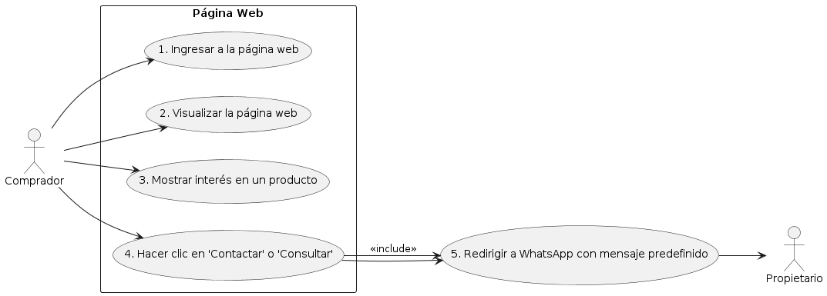

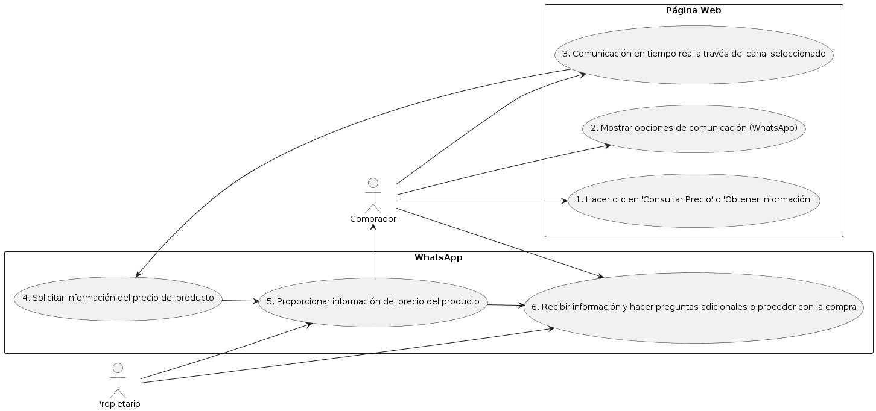

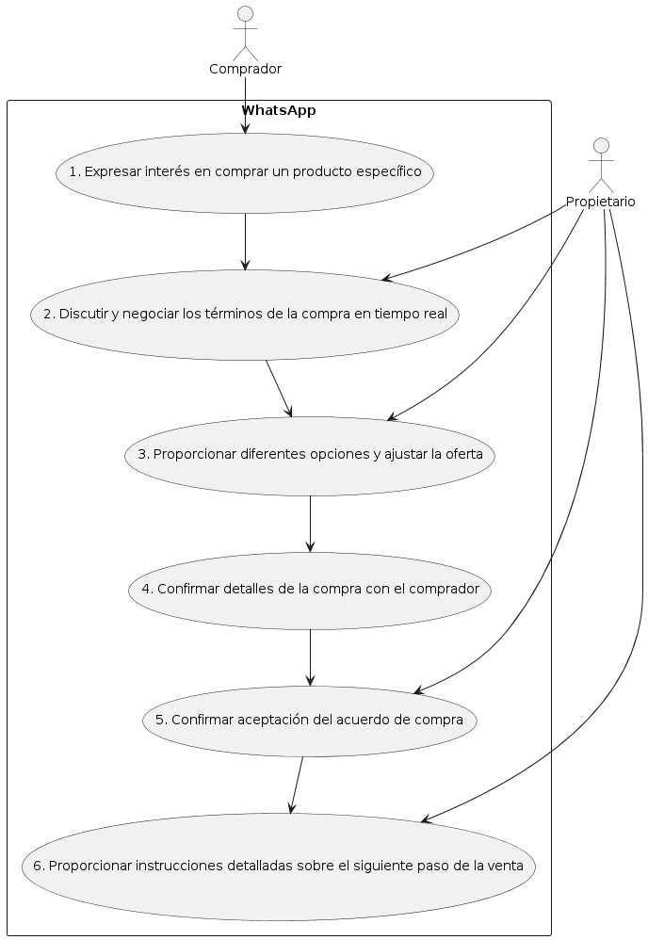

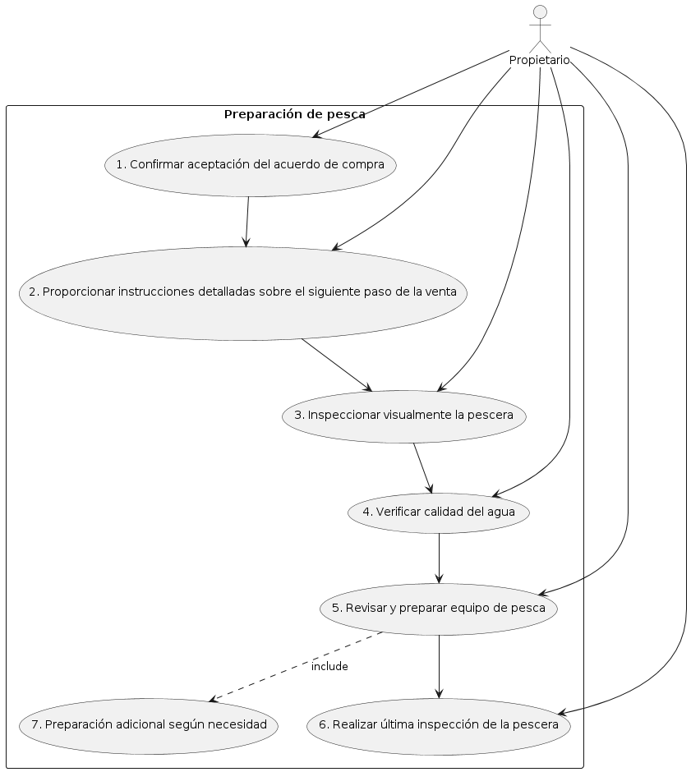

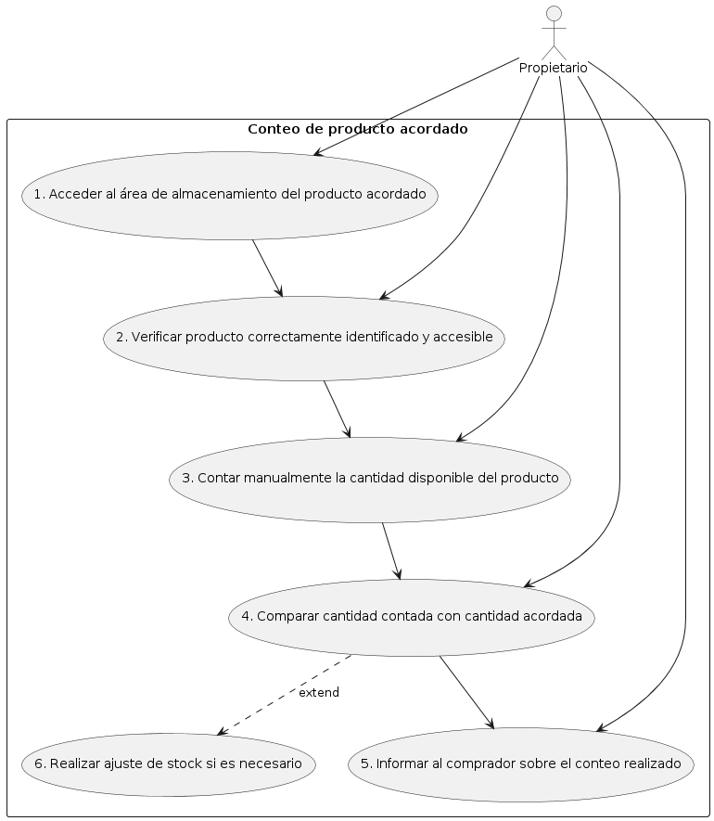

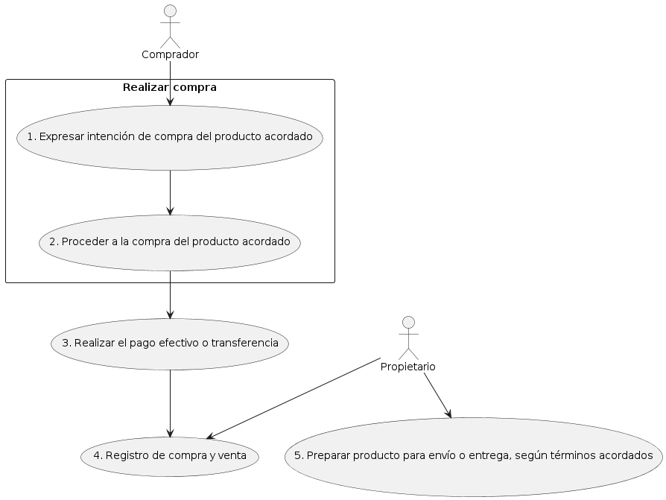

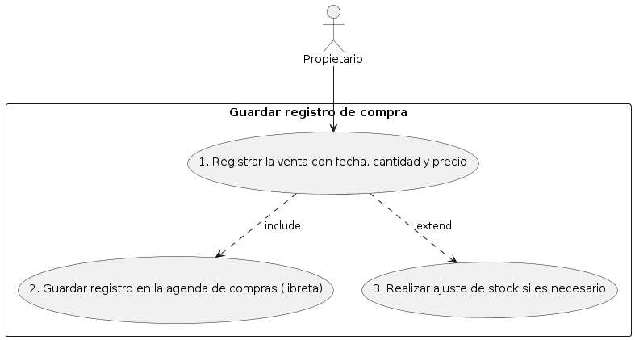

### 5.2.2 Definición de actores

|  |  |
| --- | --- |
| **ACT-01** | Cliente |
| **Versión** | 1.0 (07/06/2024) |
| **Autores** | John Limones, Jonathan García, Fernando Tipan. |
| **Fuentes** | Ángel García (Emprendimiento “Piscícola García") |
| **Descripción** | Este actor representa a los clientes que visitan la página web del emprendimiento piscícola para obtener información sobre los productos, realizar pedidos y comunicarse con el negocio. |
| **Comentarios** | Los clientes pueden incluir tanto compradores de productos como posibles clientes interesados en conocer más sobre el emprendimiento. |

|  |  |
| --- | --- |
| **ACT-02** | Administrador |
| **Versión** | 1.0 (07/06/2024) |
| **Autores** | John Limones, Jonathan García, Fernando Tipan. |
| **Fuentes** | Ángel García (Emprendimiento “Piscícola García") |
| **Descripción** | Este actor representa al personal encargado de gestionar y mantener la página web del emprendimiento piscícola. Sus responsabilidades incluyen la actualización de información, la gestión de pedidos y la atención al cliente. |
| **Comentarios** | Los administradores pueden ser miembros internos del negocio o externos contratados para gestionar la plataforma en línea. |

# 

|  |  |
| --- | --- |
| **ACT-06** | Comprador del Producto |
| **Versión** | 1.0 (07/06/2024) |
| **Autores** | John Limones, Jonathan García, Fernando Tipan. |
| **Fuentes** | Ángel García (Emprendimiento “Piscícola García") |
| **Descripción** | Este actor representa a los compradores de los productos del emprendimiento piscícola, que pueden incluir restaurantes, mercados locales y otros negocios. |
| **Comentarios** | Los compradores del producto interactúan con el sistema para obtener información sobre disponibilidad y precios, realizar pedidos y comunicarse con el negocio para gestionar la entrega de los productos. |

### 5.2.3 Casos de uso del sistema

|  |  |  |
| --- | --- | --- |
| **UC-01** | Comunicación vía Web/WhatsApp | |
| **Objetivos asociados** | OBJ-02 | |
| **Requisitos asociados** | IRQ-02 | |
| **Actor** | Propietario, Comprador | |
| **Descripción** | El comprador podrá establecer comunicación con el vendedor(Propietario). | |
| **Precondición** | El comprador navegará en la página web del propietario. | |
| **Secuencia normal** | **Paso** | **Acción** |
|  | **1** | El comprador ingresa a la página web |
| **2** | El comprador visualizará la página web. |
| **3** | El comprador muestra interés en un producto y hace clic en "Contactar" o "Consultar" en la página web. |
| **4** | Se redirige a WhatsApp con un mensaje predefinido. |
| **5** | El comprador y el propietario se comunican en tiempo real. |
| **Postcondición** | El comprador recibe la información solicitada. | |
| **Excepciones** | El comprador no se comunica con el vendedor. | |
| **Rendimiento** | **Cota de tiempo** | |
| Menos de 5 segundos para ingresar al chat. | |

|  |  |  |
| --- | --- | --- |
| **UC-02** | Información de Precios | |
| **Objetivos asociados** | OBJ-03 | |
| **Requisitos asociados** | IRQ-03 | |
| **Actor** | Propietario, Comprador | |
| **Descripción** | Apartado donde se brinda información de precios de los productos disponibles. | |
| **Precondición** | El comprador está navegando en la página web muestra interés en un producto específico. | |
| **Secuencia normal** | **Paso** | **Acción** |
|  | **1** | El comprador hace clic en un botón de "Consultar Precio" o "Obtener Información" junto al producto de interés en la página web. |
| **2** | El sistema muestra opciones de comunicación al comprador (WhatsApp). |
| **3** | El comprador y el vendedor se comunican en tiempo real a través del canal seleccionado. |
| **4** | El comprador solicita específicamente la información del precio del producto. |
| **5** | El comprador recibe la información y puede hacer preguntas adicionales o proceder con la compra fuera de línea. |
| **Postcondición** | Se registra la interacción y se llega a un acuerdo. | |
| **Excepciones** | El comprador no se comunica con el vendedor. | |
| **Rendimiento** | **Cota de tiempo** | |
| Menos de 5 segundos para ingresar al chat. | |

|  |  |  |
| --- | --- | --- |
| **UC-03** | Información General | |
| **Objetivos asociados** | OBJ-03 | |
| **Requisitos asociados** | IRQ-03 | |
| **Actor** | Propietario, Comprador | |
| **Descripción** | La página brinda un apartado donde se puede visualizar información sobre la empresa. | |
| **Precondición** | El comprador debe tener acceso a Internet y estar en la página web. | |
| **Secuencia normal** | **Paso** | **Acción** |
|  | **1** | El comprador navega a la página de información general (principal). |
| **2** | El sistema muestra la misión, visión y otra información relevante sobre la empresa. |
| **Postcondición** | Haber ingresado a la página web. | |
| **Excepciones** | El comprador no puede informarse. | |
| **Rendimiento** | **Cota de tiempo** | |
| Menos de 5 segundos para la visualización. | |

|  |  |  |
| --- | --- | --- |
| **UC-04** | Visualizar Galería de Procesos de Producción | |
| **Objetivos asociados** | OBJ-05 | |
| **Requisitos asociados** | IRQ-04 | |
| **Actor** | Comprador | |
| **Descripción** | Se puede visualizar imágenes de los procesos de producción de cada sección donde se tiene peceras. | |
| El comprador debe tener acceso a Internet y estar en la página web. | El comprador debe tener acceso a Internet y estar en la página web. | |
| **Secuencia normal** | **Paso** | **Acción** |
|  | **1** | El comprador navega a la página de la galería de procesos de producción. |
| **2** | El sistema carga y muestra las imágenes y videos disponibles. |
| **3** | El comprador puede hacer clic en las imágenes o videos para verlos en un tamaño más grande o en una presentación de diapositivas. |
| **4** | El comprador puede navegar a través de la galería usando botones de navegación. |
| **Postcondición** | El comprador debe haber ingresado a la página web. | |
| **Excepciones** | La galería no se muestra correctamente | |
| **Rendimiento** | **Cota de tiempo** | |
| Menos de 1 segundo para cargar las imágenes. | |

|  |  |  |
| --- | --- | --- |
| **UC-05** | Catálogo de Productos piscícola | |
| **Objetivos asociados** | OBJ-05 | |
| **Requisitos asociados** | IRQ-04 | |
| **Actor** | Comprador | |
| **Descripción** | Se puede visualizar imágenes y descripciones de los productos de cada sección que se tiene peceras. | |
| **Precondición** | El usuario debe tener acceso a Internet y estar en la página web. | |
| **Secuencia normal** | **Paso** | **Acción** |
|  | **1** | El comprador navega a la página del catálogo de productos. |
| **2** | El sistema muestra una lista de productos con sus descripciones, imágenes y precios. |
| **3** | El comprador puede seleccionar un producto para ver más detalles. |
| **Postcondición** | El comprador debe haber ingresado a la página web. | |
| **Excepciones** | El catálogo no se muestra correctamente. | |
| **Rendimiento** | **Cota de tiempo** | |
| Menos de 2 segundos para mostrar el catálogo. | |

|  |  |  |
| --- | --- | --- |
| **UC-06** | Cotización de Productos. | |
| **Objetivos asociados** | OBJ-02, OBJ-08 | |
| **Requisitos asociados** | IRQ-05 | |
| **Actor** | Propietario, Comprador | |
| **Descripción** | El comprador podrá cotizar la compra de los productos deseados. | |
| **Precondición** | El comprador debe tener acceso a Internet y estar en la página web. | |
| **Secuencia normal** | **Paso** | **Acción** |
|  | **1** | El comprador navega a la página de cotización. |
| **2** | El comprador selecciona los productos que desea cotizar. |
| **3** | El comprador completa un formulario con sus datos personales y de contacto. |
| **4** | El comprador envía la solicitud de cotización. |
| **5** | El sistema confirma que la solicitud ha sido enviada correctamente y envía un correo electrónico. |
| **Postcondición** | El comprador habrá realizado una cotización de productos. | |
| **Excepciones** | El sistema no permite realizar las cotizaciones. | |
| **Rendimiento** | **Cota de tiempo** | |
| Menos de 5 minutos para realizar la cotización. | |

# 5.3 Requisitos no funcionales

|  |  |
| --- | --- |
| **NFR–01** | Usabilidad |
| **Versión** | 1.0 (07/06/2024) |
| **Autores** | John Limones, Jonathan García, Fernando Tipan. |
| **Fuentes** | Equipo de Desarrollo |
| **Objetivos asociados** | OBJ–01, OBJ–04 |
| **Requisitos asociados** | IRQ–01, IRQ–04 |
| **Descripción** | El sistema deberá ser intuitivo y fácil de usar para los usuarios finales, garantizando una experiencia de usuario positiva. |
| **Importancia** | Alta |
| **Urgencia** | Inmediatamente |
| **Estado** | En construcción |
| **Estabilidad** | Alta |
| **Comentarios** | La usabilidad es fundamental para la adopción y retención de usuarios en la plataforma en línea. |

|  |  |
| --- | --- |
| **NFR–02** | Seguridad |
| **Versión** | 1.0 (07/06/2024) |
| **Autores** | John Limones, Jonathan García, Fernando Tipan. |
| **Fuentes** | Equipo de Desarrollo |
| **Objetivos asociados** | OBJ–02 |
| **Requisitos asociados** | IRQ–02 |
| **Descripción** | El sistema deberá implementar medidas de seguridad robustas para proteger la información confidencial de los usuarios y los datos del negocio. |
| **Importancia** | Vital |
| **Urgencia** | Inmediatamente |
| **Estado** | En construcción |
| **Estabilidad** | Alta |
| **Comentarios** | La seguridad es esencial para garantizar la confianza de los usuarios y proteger la integridad de los datos. |

|  |  |
| --- | --- |
| **NFR–03** | Rendimiento |
| **Versión** | 1.0 (07/06/2024) |
| **Autores** | John Limones, Jonathan García, Fernando Tipan. |
| **Fuentes** | Equipo de Desarrollo |
| **Objetivos asociados** | OBJ–02 |
| **Requisitos asociados** | IRQ–02 |
| **Descripción** | El sistema deberá ser capaz de manejar un alto volumen de tráfico y procesar pedidos de manera eficiente sin experimentar tiempos de inactividad significativos. |
| **Importancia** | Alta |
| **Urgencia** | Inmediatamente |
| **Estado** | En construcción |
| **Estabilidad** | Alta |
| **Comentarios** | El rendimiento del sistema es crucial para garantizar una experiencia fluida para los usuarios y evitar la pérdida de ventas debido a problemas técnicos. |

|  |  |
| --- | --- |
| **NFR–04** | Escalabilidad |
| **Versión** | 1.0 (07/06/2024) |
| **Autores** | John Limones, Jonathan García, Fernando Tipan. |
| **Fuentes** | Equipo de Desarrollo |
| **Objetivos asociados** | OBJ–02 |
| **Requisitos asociados** | IRQ–02 |
| **Descripción** | El sistema deberá ser escalable, lo que significa que debe poder adaptarse y crecer para manejar un aumento en la carga de trabajo y la cantidad de usuarios en el futuro. |
| **Importancia** | Alta |
| **Urgencia** | Inmediatamente |
| **Estado** | En construcción |
| **Estabilidad** | Alta |
| **Comentarios** | La escalabilidad es esencial para garantizar que el sistema pueda crecer con el negocio y satisfacer las necesidades futuras de los usuarios. |

# Matriz de rastreabilidad objetivos/requisitos

|  |  |  |  |  |
| --- | --- | --- | --- | --- |
|  | OBJ-1 | OBJ-2 | OBJ-3 | OBJ-4 |
| RI-1 | X |  |  |  |
| RI-2 | X |  |  |  |
| RF-01 | X |  |  |  |
| RF-02 |  | X |  |  |
| RF-03 |  | X |  |  |
| RF-04 |  |  | X |  |
| RF-05 |  |  |  | X |
| RNF-01 | X |  |  |  |
| RNF-02 |  | X |  |  |
| RNF-03 |  | X |  |  |
| RNF-04 |  | X |  |  |

# Glosario de términos

* **Amazonía Ecuatoriana:** Región de la Amazonía ubicada en Ecuador.
* **Cachama:** Especie de pez de agua dulce, comúnmente criada en piscifactorías para su consumo.
* **DDT (Diagrama Documentos-Tarea):** Una representación gráfica que ilustra los procesos principales de un sistema y cómo se manejan actualmente sin el soporte de una página web.
* **Piscicultura:** Actividad dedicada a la cría de peces en condiciones controladas, como estanques o piscinas, con fines comerciales.
* **Tilapia:** Género de peces de agua dulce que incluye varias especies criadas comúnmente en la piscicultura para consumo humano.
* **Tilapia roja, gris:** Variantes de la especie de tilapia, conocidas por su valor comercial en la industria de la piscicultura.

# Conflictos pendientes de resolución

NA